Fecha: martes 19 de abril de 2016
Boletín de prensa Nº 83

LA ASAMBLEA DE ASOCAPITALES FUE INSTALADA POR EL PRESENTE JUAN MANUEL SANTOS

Con la presencia del presidente Juan Manuel Santos y el ministro de las TIC David Luna, se instaló ayer en Bogotá la primera asamblea de la asociación de ciudades capitales de Colombia Asocapitales, en la que participó el alcalde de Pasto Pedro Vicente Obando Ordóñez y que tuvo como eje central la discusión sobre temas referentes al sistema general de regalías y sistema general de participaciones.
Tal como lo preveía la agenda de esta asamblea, los mandatarios de las ciudades capitales de Colombia se reunieron con el ministro de hacienda Mauricio Cárdenas Santamaria, con quien se analizó además las posibilidades que tienen estos entes territoriales para acceder a recursos de del Fondo Nacional de Pensiones de las Entidades Territoriales FONPET, para financiar iniciativas locales.
Durante esta jornada y ante los alcaldes de las 32 capitales de los departamentos de Colombia, el presidente Santos lanzó la campaña que busca llevar mil zonas gratuitas de WIFI en las ciudades del país. A través de este proyecto que tiene un costo de 13 mil millones se pretende que los colombianos se eduquen, hagan negocias y realicen todo tipo de actividades productivas de manera gratuita en zonas públicas de las ciudades.
En horas de la tarde, el alcalde de Pasto Pedro Vicente, también se reunió con el director de Coldeportes Andrés Botero, con quien se logró extender el convenio que se tiene suscrito con esa entidad nacional, para poder instalar la pista sintética de atletismo en la Unidad Deportiva, Recreativa y Ambiental. La extensión acordada fue de tres meses en los que se ejecutarán estos trabajos.

ALCALDÍA DE PASTO CONVOCA A LA CIUDADANÍA A SOLIDARIZARNOS CON LOS HERMANOS ECUATORIANOS



La Alcaldía de Pasto convoca a toda la ciudadanía a vincularse con sus donaciones a la campaña de solidaridad con los hermanos ecuatorianos afectados por el sismo del pasado 16 de abril.

El alcalde encargado Afranio Rodríguez invitó a la ciudadanía de Pasto a llevar sus donaciones a los puntos de recolección instalados por la Gobernación de Nariño y la Cruz Roja Colombiana. Explicó que estas donaciones pueden hacerse hasta las 7 de la noche de este miércoles 20 de abril en la entrada de la Gobernación de Nariño.

Expresó además que esta campaña es la inicial y de contingencia, pero que ya se prepara un segundo momento de solidaridad para pensar en otro tipo de necesidades que puedan requerir los afectados como, medicamentos y otros artículos de primera necesidad. “Mi llamado a la comunidad es para que seamos sensibles al dolor ajeno y asumirlo como propio. No podemos imaginar lo que sufren las personas que están sufriendo esta tragedia, es el momento de demostrar el corazón amable y esa bondad que llevamos todos dentro”.

Agua, alimentos no perecederos, cobijas, ropa en buen estado, así como alimentos para perros y gatos, entre otros elementos que puedan servir para las familias damnificadas, serán recibidos en la carpa dispuesta por la Gobernación de Nariño. Todo el proceso está siendo vigilado por el Gobierno Nacional a través de la Cruz Roja Colombiana y la Unidad Nacional para la Gestión del Riesgo de Desastres.

También se podrán realizar donaciones en efectivo en la cuenta de ahorros de Davivienda Nº 021-666888, Fiduprevisora ‘Estamos con Ecuador’.

CONSORCIO ALIMENTAR PAE, SELECCIONADO COMO OPERADOR DEL PROGRAMA DE ALIMENTACIÓN ESCOLAR EN PASTO

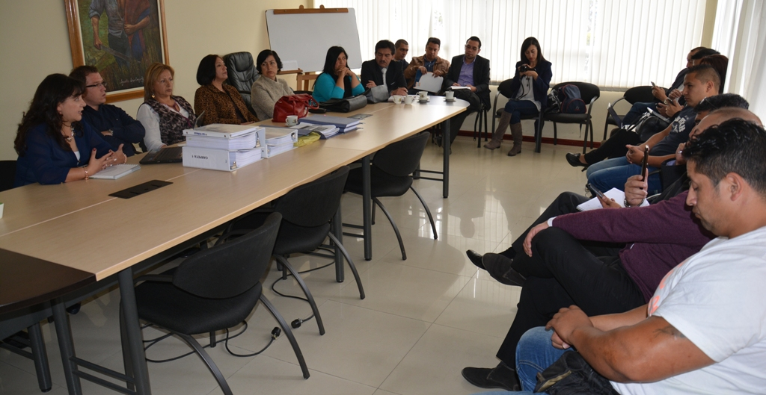

Al proponente CONSORCIO ALIMENTAR PAE, fue adjudicado ayer en audiencia pública, del proceso de licitación pública LP-2016-001 a través de la cual se contrata los servicios de un operador para la implementación del Programa de Alimentación Escolar PAE en Pasto. Este consorcio suscribirá y legalizará contrato por un valor de $2.396.162.649 este 20 de abril de 2016.

El contratista se compromete con el Municipio de Pasto a prestar el Servicio de Implementación del Programa de Alimentación Escolar a través de la cual se brinda un complemento alimentario y/o almuerzo a las niñas, niños, adolescentes y jóvenes de los 44 establecimientos educativos oficiales de las jornadas mañana, tarde y única, conforme a las especificaciones de la resolución 16432 de 2015, por la cual el Ministerio de Educación Nacional expide los lineamientos técnicos-administrativos, los estándares y las condiciones mínimas del PAE.

José Félix Solarte Martínez, subsecretario Administrativo y Financiero de la Secretaría de Educación, informó que luego de un proceso exhaustivo de verificación dentro de los parámetros legales se ha seleccionado al operador, al cual se le realizará el correspondiente proceso de vigilancia y control. “La Administración Municipal implementará todas las medidas, para que se cumpla con todas las condiciones exigidas, esto con el fin de respetar el derecho de alimentación de la comunidad estudiantil, a quienes no debe faltarles ningún componente nutricional”, destacó.

El funcionario, además hizo un llamado a las instituciones educativas oficiales para implementar un comité de seguimiento y que se reporte ante la Secretaría de Educación cualquier irregularidad. “Queremos crear un proceso de concientización para que nos informen, porque no se puede perder alimentos ni recursos como ha pasado en otras zonas del país”, puntualizó

Olga María Revelo Toya, abogada del proceso de licitación y representante del consorcio alimentar PAE, aseguró que este operador cuenta con más de diez años de experiencia en el manejo del programa de alimentación en los departamentos de Nariño, Putumayo y Guaviare. “El fin es coadyuvarle a la Administración a cumplir con los fines del estado, efectuar una excelente prestación del servicio, de tal manera que se garantice los derechos de los estudiantes beneficiarios, quienes van a recibir su ración alimentaria de manera oportuna, con calidad, tiempos previstos y bajo el concepto de mejoramiento”.

La información correspondiente al proceso licitatorio se encuentra en la página del Secop, a través del siguiente link: ttps://www.contratos.gov.co/consultas/detalleProceso.do?numConstancia=16-1-155516

PRIMER ENCUENTRO RECREATIVO Y DE ACTIVIDAD FÍSICA PASTO DEPORTE MAYOR ACTIVO

El Instituto Municipal Pasto Deporte a través del Programa Pasto Deporte Mayor Activo, realizará este jueves 21 de abril de 3 a 5 de la tarde en el Coliseo Sergio Antonio Ruano, el Primer Encuentro Recreativo y de Actividad Física en el presente año.

Al evento que tendrá actividades culturales, recreativas y expresiones artísticas como el canto y el baile, están invitadas todas las personas mayores de capital nariñense, que pertenezcan o no, a los grupos de abuelitos que trabajan en todo el municipio.

El espacio gratuito servirá para la integración y la convivencia de este grupo poblacional, a partir de una propuesta participativa, alternativa y lúdica que permita promover una educación para el envejecimiento activo de las personas.

La Administración y Pasto Deporte, agradecen a las entidades públicas y empresas privadas que se han vinculado al evento y reafirman su compromiso para continuar trabajando arduamente por la salud, el bienestar y la recreación de las personas mayores de Pasto.

Información: Director Pasto Deporte Pedro Pablo Delgado Romo. Celular: 3002987880 pedrodelgado1982@gmail.com

HABITANTES DE CALLE EXPONEN SUS PROBLEMÁTICAS Y PROPUESTAS EN DIÁLOGO DE CONSTRUCCIÓN DEL PLAN DE DESARROLLO MUNICIPAL

En la construcción participativa del Plan de Desarrollo Municipal, la Alcaldía de Pasto convocó a 20 habitantes de calle los cuales pernoctan en la casa de paso Camino de Esperanza de la Fundación El Shaddai ubicada en el kilómetro 9 vía a San Fernando, para conocer sus necesidades más urgentes.

Propuestas de integración laboral, campañas para evitar que sean rechazados y estigmatizados y un lenguaje común frente a este sector vulnerable, puesto que por condiciones sociales y específicas se han ido quedando desprotegidos, fueron algunos de los planteamientos que entregaron durante su intervención.

Carlos Guzmán habitante de calle y natural de la ciudad de Pasto, manifestó que como la mayoría de personas que viven esta situación, tiene problemas de alcoholismo y consumo de sustancias psicoactivas por la falta de un quehacer o una ocupación. “Estoy en la calle y no sé qué hacer, a veces no como porque no tengo plata y tampoco quiero robar, quisiera que me ayuden para poder trabajar”.

William Pineda uno de los coordinadores que trabaja en la Fundación El Shaddai a través de la casa de paso Camino de Esperanza y quien estuvo liderando el diálogo con los habitantes de calle, recordó la importancia de escuchar a estas personas y conocer de cerca sus necesidades personales, recordarles sus derechos y atender sus solicitudes. “Ellos desean tener talleres para realizar procesos educativos y artesanales”.

Con el apoyo de la Alcaldía de Pasto, actualmente se brinda atención a estos ciudadanos sin residencia el cual consiste en alimentación, un lugar seguro y limpio para dormir, un baño, jornadas de rehabilitación mental y psicológica, además de espacios donde se fomentan entrevistas motivacionales, escucha activa y servicios de primeros auxilios, cumpliendo así con varios ítems de la Ley 1641 de 2013 dirigida a “garantizar, promocionar, proteger y restablecer los derechos” de las personas habitantes de calle.

ASUNTOS DEL PUEBLO INDÍGENA QUILLASINGAS, SE MANEJARÁN COMO PROGRAMA POR PARTE DE LA ALCALDÍA DE PASTO

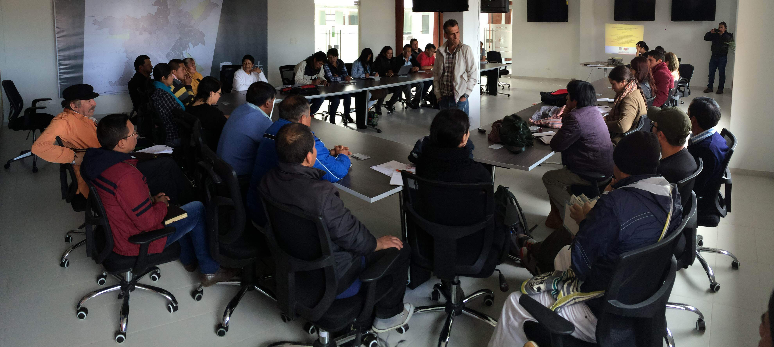

Con la presencia de gobernadores, delegados y comuneros del pueblo indígena Quillasinga, comunidades que están asentadas en varios de los corregimientos de Pasto, se desarrolló el segundo momento dentro de la construcción participativa del Plan de Desarrollo Municipal 2016 – 2019, y que para esta ocasión se realizó con el propósito de seguir validando y alimentando las propuestas que se consignaron en un primer momento.

Entre los avances y logros del segundo diálogo se propuso crear y construir de manera ágil, un programa integral para la mesa y el pueblo Quillasinga incorporando las iniciativas que son reconocidos por sus derechos constitucionales para que sean incluidos en los cinco pactos del presente mandato local, así lo dio a conocer, Luis Eduardo Calpa Delgado, consultor del plan. “La idea principal de esta nueva mesa es reconocer, recoger e integrar en un solo documento y en un programa, integrar lo que hemos venido concertando con el pueblo Quillasinga y con sus distintas autoridades”.

Fidencio Chinchajoa, gobernador del cabildo del Valle de Aranda del pueblo Quillasinga, manifestó que gran parte de los ciudadanos desconocen los problemas que día a día tienen estas comunidades indígenas. “Damos un agradecimiento especial a la Administración Municipal que en este momento tiene la voluntad política de llamarnos a concertar, organizar y armar los planes de vida para que hagan del parte del Plan de Desarrollo, queremos que esto tenga eco en los niveles local, regional y además queremos ser lo organizadores en los planes de desarrollo”.

COMUNIDAD DEL CORREGIMIENTO EL ENCANO, PARTICIPÓ ACTIVAMENTE DEL SEGUNDO MOMENTO DEL PLAN DE DESARROLLO MUNICIPAL

Más de 200 personas de las 17 veredas del corregimiento El Encano, participaron del segundo momento de consulta ciudadana para la construcción participativa del Plan de Desarrollo Municipal 2016 – 2019.

En la jornada se plasmaron visiones y perspectivas de distintos sectores de la población como: campesinos, jóvenes, niños, madres cabezas de hogar, trabajadores, comerciantes, representantes de organizaciones comunitarias y los líderes de El Encano, quienes manifestaron de manera democrática, la percepción de su territorio y de cómo sería la forma de superar los principales problemas que lo aquejan, mediante la optimización de los recursos humanos, físicos y económicos de la región.

Igualmente por medio de un documento elaborado por la comunidad, se expuso ante los representantes de la Alcaldía de Pasto los ejes temáticos tales como: por un Gobierno Abierto y Participativo con proyectos en salud, educación, infraestructura; Pacto por la Naturaleza, acueductos y saneamientos básicos, sector agrícola; Derechos Sociales, vivienda, cultura; Seguridad, Convivencia y Paz, deportes; Desarrollo Rural, Empleo y Turismo.

Algunos líderes y habitantes indicaron que con estos encuentros se busca que la comunidad participe activamente y que el gobierno responda ya que se hace necesario recuperar el valor que tienen las personas, escucharlas y atenderlas oportunamente en sus necesidades. El párroco del templo María Madre del Buen Pastor Álvaro Muñoz Salazar agradeció por la jornada. “Le agradezco al alcalde Pedro Vicente Obando Ordóñez, por esta oportunidad de encontrarnos con la Administración Municipal, trabajando algunas propuestas para el beneficio de nuestro corregimiento”.

VÍCTIMAS DEL CONFLICTO PARTICIPAN DEL SEGUNDO MOMENTO DE LA CONSTRUCCIÓN PARTICIPATIVA DEL PLAN DE DESARROLLO MUNICIPAL

En cuatro mesas de diálogo temático en las que participaron miembros de la Administración Municipal, al igual que entidades tales como: la Organización Internacional para las Migraciones OIM, Oficina de Restitución de Tierras, la Personería, ACNUR y demás instituciones que trabajan por esta población, se llevó a cabo el segundo momento de la construcción participativa del Plan De Desarrollo Municipal.

Después de escuchar el diagnóstico del primer momento del diálogo participativo, los participantes discutieron las medidas de prevención, asistencia, atención y reparación integral a víctimas, restitución de tierras, superación de situación de vulnerabilidad, desplazamiento forzado y otros hechos victimizantes los cuales según algunos asistentes, se originaron por la inseguridad, las amenazas generalizadas de los grupos armados al margen de la ley que los obligan a abandonar su lugar de origen y los despojan de sus tierras.

Ante esto Juan José Ávila, integrante del equipo de trabajo del Comité de Justicia Transicional de la Secretaría de Gobierno de Pasto, indicó que el balance de este segundo momento es positivo porque los participantes lograron captar lo que en el diagnóstico inicial no se dio. Además se generaron estrategias las cuales serán incluidas en el Plan de Desarrollo. “Vamos a sistematizar toda la información obtenida en este encuentro, la cual será evaluada por el Comité Territorial de Planeación”.

Freddy Ijidio, representante de la Mesa Municipal de Víctimas, destacó la disposición de la Alcaldía de Pasto para trabajar con esta comunidad. “Se ha visto las ganas de apoyarnos y estamos haciendo una interlocución buena con la administración”.

ELECCIÓN DE JUNTAS DE ACCIÓN COMUNAL, UBICACIÓN DEL LIBRO DE AFILIADOS PARA LOS INTERESADOS EN AFILIARSE



La Secretaría de Desarrollo Comunitario de la Alcaldía de Pasto, en aras de garantizar el normal desarrollo en el proceso de elección de las nuevas directivas y dignatarios de las Juntas de Acción Comunal, se permite relacionar los sitios donde se han ubicado los libros para el registro de afiliados de todos los ciudadanos mayores de 14 años que quieran participar en este proceso electoral este domingo 24 de abril de 2016:

Comuna 1

· Barrio 20 de Julio, en el Cai de La Plaza del Carnaval
· Barrio San José, en la Calle 22 No. 20-46, Centro
· Barrio Obrero, en la parroquia San José Obrero, en el Horario de 2:00 a 5:00 pm
· Barrio América del Norte, en el negocio de motos

Comuna 2

· Barrio Villa Lucia, en la celaduría
· Barrio Violetas, en la Manzana F casa 6
· Barrio Fátima, en la calle 18 con carrera 13, Granero
· Barrio Los Olivos, en la calle 22 A b No. 13-22
· Champagnat, en Súper Coches

Comuna 3

· Barrio Mercedario, en el Granero La Nueva Era
· Barrio Mónica: en el Cai de Santa Mónica, de 8:00 a 2:00 pm
· Barrio Villa Flor, en la Manzana 3-21 Caseta del Vigilante

Comuna 4
· Barrio Belén, en La Casa Comunal de Belén
· Barrio Lorenzo Artesanal, en la Gruta de San Miguel Arcangel
· Barrio Betania, en la calle 196 No. 6 e-19
· Barrio Chile, en la Panadería Don Patrocinio
· Barrio 12 de Octubre II Etapa, ahora Alto de Miraflores, en la casa del Cerrajero Sr. Jairo Delgado

Comuna 5

· Barrio Emilio Botero, en el Salón Comunal
· Barrio Progreso, en la calle 15 No. 7a-23, en la Secretaría
· Barrio San Ezequiel, en el Salón Comunal
· Barrio Minga ,en la Manzana 12 Casa 18 (Tribunal de Garantías)

Comuna 6

· Barrio Sindagua, en el Salón Comunal
· Barrio Mijitayo Bajo, en el Salón Comunal
· Barrio Agualongo, en el Salón Comunal
· Barrio Palma, en el Salón Comunal
· Barrio Nueva Colombia, en el Salón Comunal

Comuna 7

· Barrio Rosales II, en la caseta de vigilancia
· Barrio Capusigra, en la portería de las Torres de Capusigra

Comuna 8

· Barrio Panorámico, en la casa comunal
· Barrio Mariluz, en la Carrera 40 No. 12-14

Comuna 9

· Barrio Figueroa, en el Salón Comunal
· Barrio Pandiaco, en la Biblioteca de Pandiaco
· Barrio Nuevo Amanecer, en la Junta de Acción Comunal

Comuna 10

· Barrio Nueva Aranda, en el Salón Comunal
· Barrio Rio Blanco, en el hogar infantil La Milagrosa
· Barrio Nuevo Sol, en el Salón Comunal

En el Sector rural, se recomienda preguntar en las casas comunales o directamente con la Junta de Acción Comunal.

Vale la penar tener en cuenta los siguientes puntos:

· Verificación, actualización y depuración del libro de afiliados
· Inscripción en el libro de afiliados de todos los mayores de 14 años
· Realización de la asamblea previa para elegir el Tribunal de Garantías (no ser ni aspirantes ni dignatarios de JAC)
· Definición del sistema de postulación de candidatos (listados o planchas)
· Definición del sistema de votación (voto directo o por asamblea)
· Aplicación del sistema de cargos (cuociente electoral para garantizar la participación de todas las planchas)
· Elección de bloques de la organización comunal (bloques directivo, fiscal, de convivencia y conciliación, de delegados y comités de trabajo)

Actualmente la Secretaría de Desarrollo Comunitario tiene contemplado un plan operativo para el día electoral, con el acompañamiento de los entes de control como Registraduría, Defensoría y la Contraloría con el fin de garantizar la transparencia, legitimidad y participación en todo este proceso.

Información: Secretaria de Desarrollo Comunitario, Paula Andrea Rosero Lombana. Celular: 3017833825

Oficina de Comunicación Social
Alcaldía de Pasto

